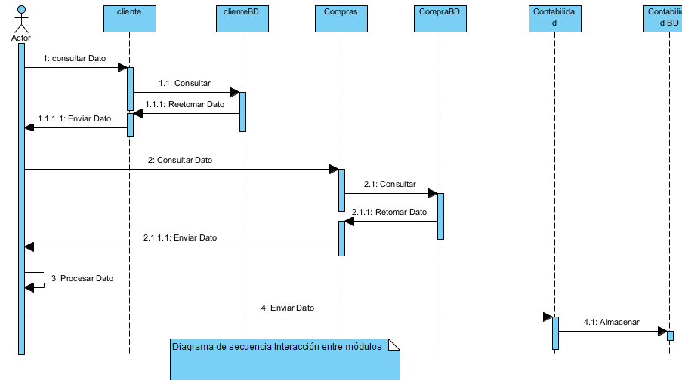

Diagrama de secuencia de Interacción del Módulo de gestión de inventario y facturación y los módulos de clientes, compras y contabilidad.

Para IniciarSesion 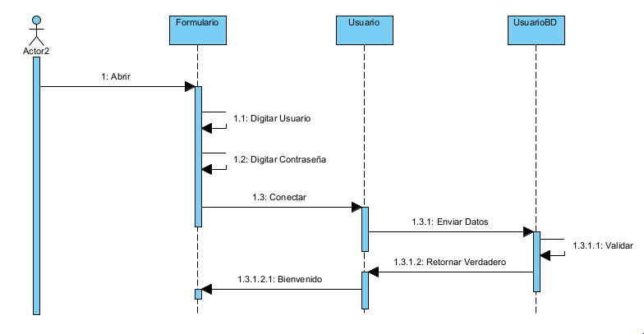

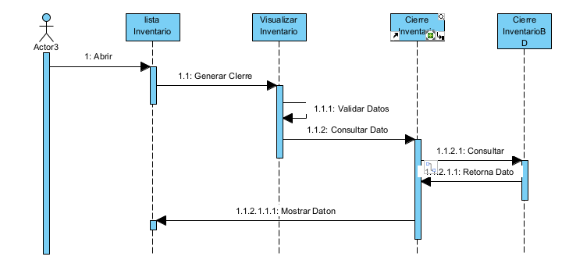

Toma de Inventario

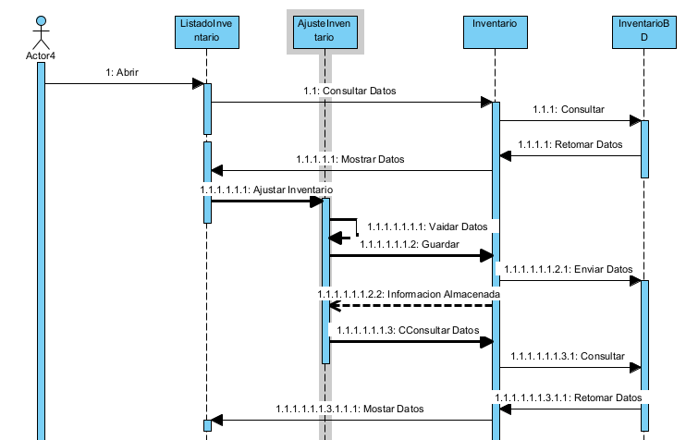

Ajuste de inventario

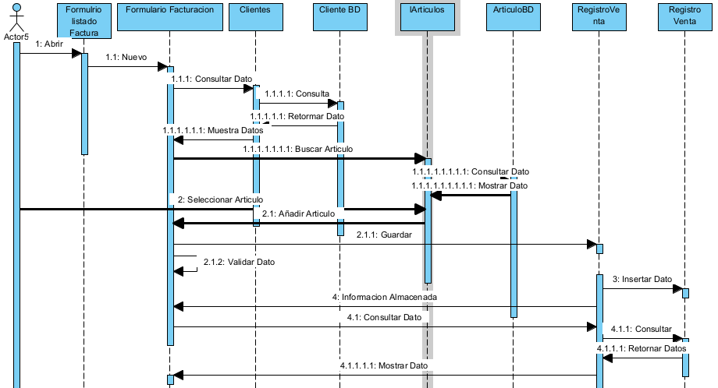

Secuencia de Facturacion

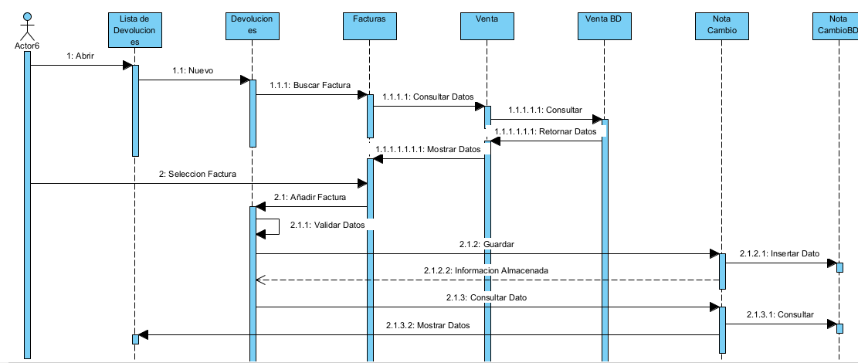

Secuencia en Devolucion.

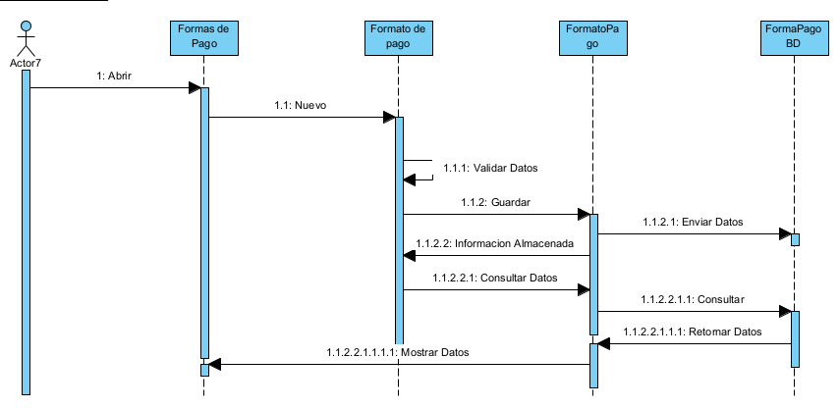

Formatos de Pago